**4 Тестирование**

**4.1 Добавление записи**

Для добавления записей в каждую таблицу реализованы вспомогательные формы.

Чтобы добавить запись в форме «Таблице Клиенты» необходимо вызвать форму для добавления клиента, нажав на кнопку «Добавить клиента» (Рисунок 4.1)



Рисунок 4.1 – Кнопка добавления клиента

Далее заполняем все необходимые поля в вспомогательной форме (Рисунок 4.2).

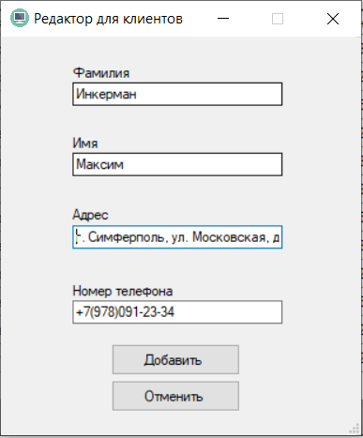

Рисунок 4.2 – Заполненные поля

После нажатия на кнопку «Добавить» данные переносятся в главную форму «Таблица Клиенты» (Рисунок 4.3).



Рисунок 4.3 – Добавленная запись

Для того, чтобы добавить запись в форму «Таблица Устройства» нужно открыть форму для добавления устройства, нажав на кнопку «Добавить устройство» (Рисунок 4.4).



Рисунок 4.4 – Кнопка «Добавить устройство»

После вводим необходимые данные в форме для добавления устройства (Рисунок 4.5).

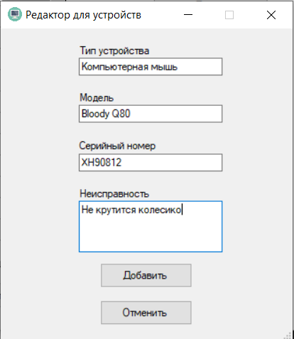

Рисунок 4.5 – Заполненные поля

В итоге, после нажатия кнопки «Добавить», данные переносятся в форму «Таблица Устройства» (Рисунок 4.6).



Рисунок 4.6 – Добавленная запись

Чтобы добавить запись в форму «Таблица Заказы» требуется применить кнопку «Добавить заказ» (Рисунок 4.7).



Рисунок 4.7 – Кнопка «Добавить заказ»

После применения кнопки открывается форма для добавления заказа. Заполняем все необходимые поля (Рисунок 4.8).

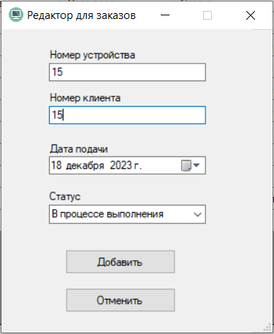

Рисунок 4.8 – Заполненные поля

Далее нажата кнопка «Добавить» и в итоге введенные данные перенесены в форму «Таблица Заказы» (Рисунок 4.9).



Рисунок 4.9 – Добавленная запись

Если же введены несуществующие номера клиентов или же устройств, то выводятся ошибки об их отсутствии (Рисунки 4.10, 4.11).

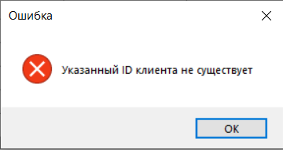

Рисунок 4.10 – Указан несуществующий номер клиента

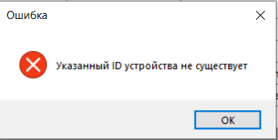

Рисунок 4.11 – Указан несуществующий номер устройства

С целью добавления записи в форму «Таблица Сотрудники» необходимо использовать кнопку «Добавить сотрудника» (Рисунок 4.12).



Рисунок 4.12 – Кнопка «Добавить сотрудника»

После использования кнопки открывается форма для добавления сотрудника. Внесены все необходимые данные (Рисунок 4.13).

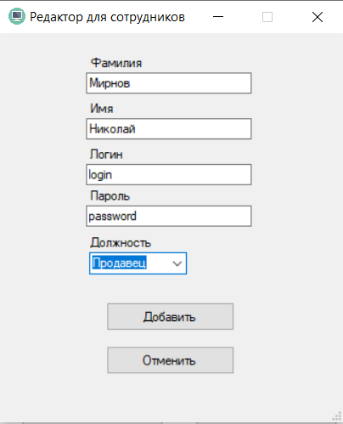

Рисунок 4.13 – Заполненные поля

Далее совершенно нажатие на кнопку «Добавить» и после этого все данные добавлены в форму «Таблица Сотрудники» (Рисунок 4.14).



Рисунок 4.14 – Добавленная запись

В случае, если данные введены некорректно или не полностью выводится ошибка с текстом «Не корректный ввод данных» (Рисунок 4.15). Данная ошибка выводится во всех формах для добавления.

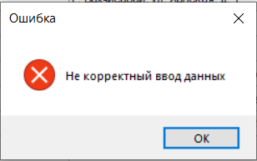

Рисунок 4.15 – Ошибка о некорректном вводе данных

Также, если в формах добавления нажать кнопку «Отменить», то добавление не выполняется (Рисунок 4.16).



Рисунок 4.16 – Кнопка «Отменить»

**4.2 Удаление записи**

Удаление в форме «Таблица Клиенты» осуществляется при помощи кнопки «Удалить клиента» (Рисунок 4.17).



Рисунок 4.17 – Кнопка удаления клиента

Но перед тем, как ее использовать, нужно выделить запись для удаления (Рисунок 4.18).



Рисунок 4.18 – Выделенная запись на удаление

После применения кнопки выводится сообщение о подтверждении удаления данного клиента (Рисунок 4.19).

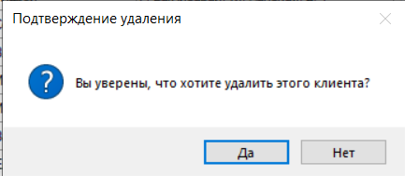

Рисунок 4.19 – Сообщение об удалении клиента

Если выбрана кнопка «Да», тогда выполняется удаление. Данная запись исчезает из таблицы (Рисунок 4.20).

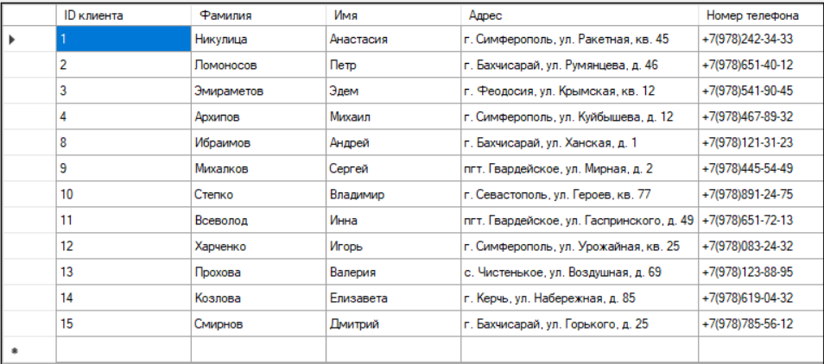

Рисунок 4.20 – Выполненный запрос на удаление клиента

Но в случае, если данный клиент связан с определенным заказом, тогда выводится ошибка об невозможности удаления (Рисунок 4.21).

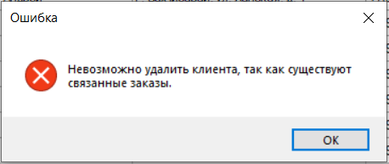

Рисунок 4.21 – Ошибка о невозможности удаления клиента

Чтобы удалить запись в форме «Таблицы Устройства» необходимо применить кнопку «Удалить устройство» (Рисунок 4.22).



Рисунок 4.22 – Кнопка «Удалить устройство»

Но перед тем, как ее использовать, нужно выделить запись для удаления (Рисунок 4.23).



Рисунок 4.23 – Выделенная запись на удаление

После применения кнопки выводится сообщение о подтверждении удаления данного устройства (Рисунок 4.24).

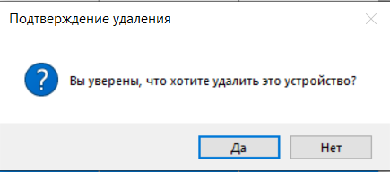

Рисунок 4.24 – Сообщение об удалении устройства

Если выбрана кнопка «Да», тогда выполняется удаление. Данная запись исчезает из таблицы (Рисунок 4.25).

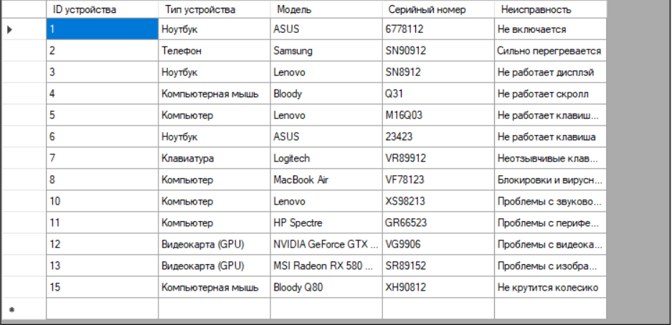

Рисунок 4.25 – Выполненный запрос на удаление устройства

Но в случае, если данное устройство связано с определенным заказом, тогда выводится ошибка об невозможности удаления (Рисунок 4.26).

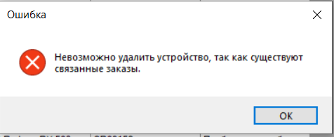

Рисунок 4.26 – Ошибка о невозможности удаления устройства

С целью удаления записи в форме «Таблица Заказы» нужно применить кнопку «Удалить заказ» (Рисунок 4.27).



Рисунок 4.27 – Кнопка «Удалить заказ»

Но перед тем, как ее использовать, нужно выделить запись для удаления (Рисунок 4.28).



Рисунок 4.28 – Выделенная запись на удаление

После применения кнопки выводится сообщение о подтверждении удаления данного заказа (Рисунок 4.29).

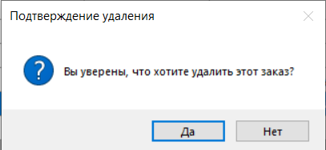

Рисунок 4.29 – Сообщение об удалении заказа

Если выбрана кнопка «Да», тогда выполняется удаление. Данная запись удаляется из таблицы (Рисунок 4.30).

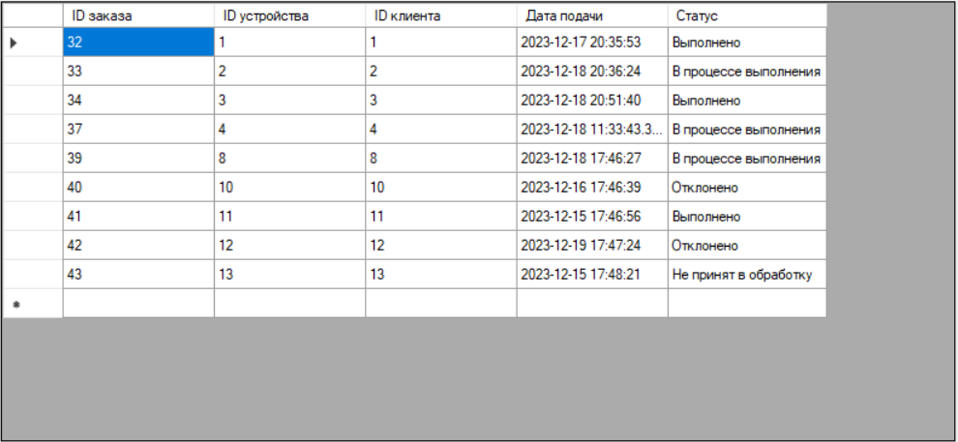

Рисунок 4.30 – Выполненный запрос на удаление заказа

Чтобы удалить запись в форме «Таблице Сотрудники» необходимо воспользоваться кнопкой «Удалить сотрудника» (Рисунок 4.31).



Рисунок 4.31 – Кнопка «Удалить сотрудника»

Но перед тем, как ее использовать, нужно выделить запись для удаления (Рисунок 4.32).



Рисунок 4.32 – Выделенная запись на удаление

После применения кнопки выводится сообщение о подтверждении удаления данного сотрудника (Рисунок 4.33).

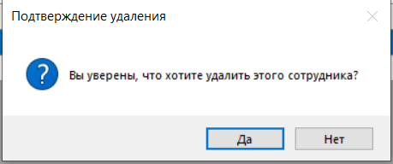

Рисунок 4.33 – Сообщение об удалении сотрудника

Если выбрана кнопка «Да», тогда выполняется удаление. Данная запись удаляется из таблицы (Рисунок 4.34).

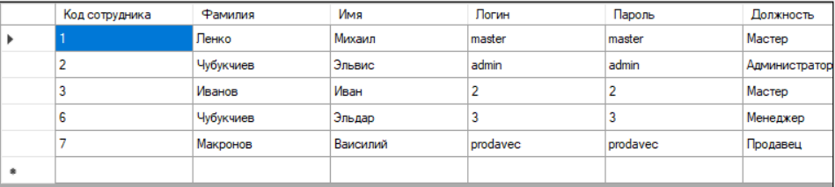

Рисунок 4.34 – Выполненный запрос на удаление сотрудника

Также, если нажать кнопку «Нет», тогда удаление не выполняется (Рисунок 4.35). Это применяется во всех сообщениях об удалении.



Рисунок 4.35 – Кнопка «Нет»

**4.3 Редактирование записи**

Для изменения данных в форме «Таблица Клиенты» необходимо нажать на кнопку «Изменить клиента» (Рисунок 4.36).



Рисунок 4.36 – Кнопка «Изменить клиента»

Но перед тем, как ее использовать, нужно выделить запись для изменения (Рисунок 4.37).



Рисунок 4.37 – Выделенная запись для изменения

После нажатия на кнопку открывается форма для изменения данных о клиенте. Редактируем данного клиента (Рисунок 4.38).

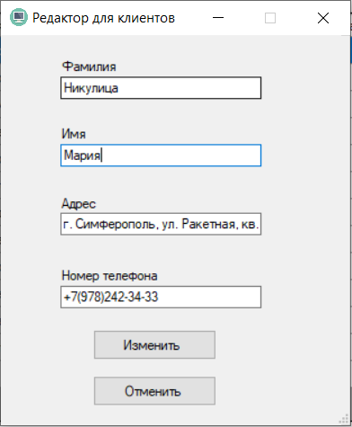

Рисунок 4.38 – Измененные поля

После нажатия на кнопку «Изменить» данные изменены в форме «Таблица Клиенты» (Рисунок 4.39).



Рисунок 4.39 – Измененная запись

С целью изменения данных в форме «Таблица Устройства» необходимо воспользоваться кнопкой «Изменить устройство» (Рисунок 4.40).



Рисунок 4.40 – Кнопка «Изменить устройство»

Но перед тем, как ее использовать, нужно выделить запись для изменения (Рисунок 4.41).



Рисунок 4.41 – Выделенная запись для изменения

После нажатия на кнопку открывается форма для изменения данных об устройстве. Редактируем данное устройство (Рисунок 4.42).

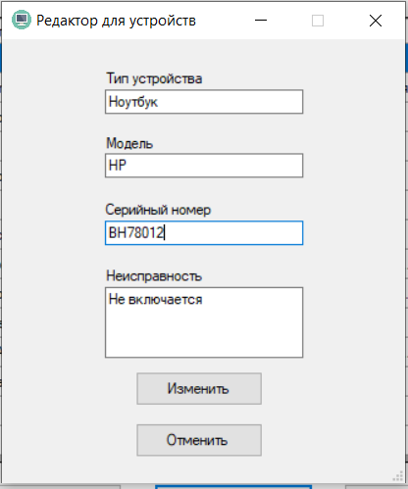

Рисунок 4.42 – Измененные поля

После нажатия на кнопку «Изменить» данные изменены в форме «Таблица Устройства» (Рисунок 4.43).



Рисунок 4.43 – Измененная запись

С тем чтобы изменить данные в форме «Таблица Заказы» нужно применить кнопку «Изменить заказ» (Рисунок 4.44).



Рисунок 4.44 – Кнопка «Изменить заказ»

Но перед тем, как ее использовать, нужно выделить запись для изменения (Рисунок 4.45).



Рисунок 4.45 – Выделенная запись

После нажатия на кнопку открывается форма для изменения данных о заказе. Редактируем данный заказ (Рисунок 4.46).

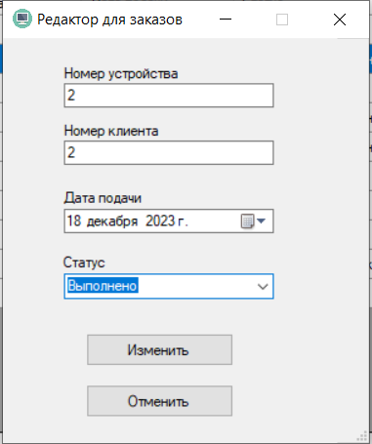

Рисунок 4.46 – Измененные поля

После нажатия на кнопку «Изменить» запись отредактирована в форме «Таблица Заказы» (Рисунок 4.47).



Рисунок 4.47 – Измененная запись

Чтобы изменить информацию о сотруднике в форме «Таблица Сотрудники» требуется применить кнопку «Изменить сотрудника» (Рисунок 4.48).



Рисунок 4.48 – Кнопка «Изменить сотрудника»

Но перед тем, как ее использовать, нужно выделить запись для изменения (Рисунок 4.49).



Рисунок 4.49 – Выделенная запись

После нажатия на кнопку открывается форма для изменения данных о сотруднике. Редактируем данного сотрудника (Рисунок 4.50).

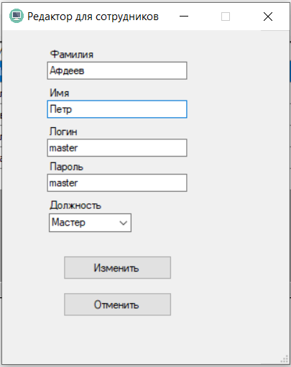

Рисунок 4.50 – Измененные поля

После нажатия на кнопку «Изменить» сотрудник изменен в форме «Таблица Сотрудники» (Рисунок 4.51).



Рисунок 4.51 – Измененная запись

Также, если в формах изменения нажать кнопку «Отменить», то изменение не выполняется (Рисунок 4.52).



Рисунок 4.52 – Кнопка «Отменить»

**4.4 Поиск записи**

Чтобы найти нужного клиента в форме «Таблица Клиенты» необходимо ввести данные о клиенте в textbox и нажать на кнопку «Поиск» (Рисунок 4.53).

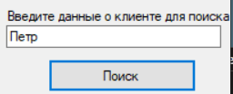

Рисунок 4.53 – Введенные данные о клиенте для поиска

После выполнения поиска отображается нужный клиент в таблице (Рисунок 4.54).

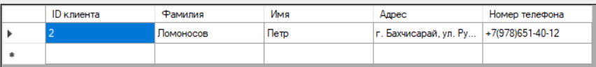

Рисунок 4.54 – Результат выполнения поиска

С целью нахождения необходимого устройства в форме «Таблица Устройства» надо написать данные об устройстве в textbox и использовать кнопку «Поиск» (Рисунок 4.55).

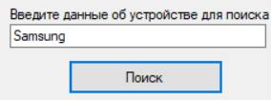

Рисунок 4.55 – Введенные данные об устройстве для поиска

После выполнения поиска показывается нужное устройство в таблице (Рисунок 4.56).

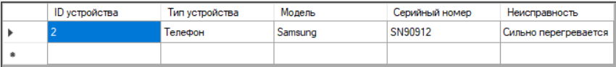

Рисунок 4.56 – Результат выполнения поиска

Для того, чтобы найти нужный заказ в форме «Таблица Заказы», следует заполнить textbox и выполнить нажатие на кнопку «Поиск» (Рисунок 4.57).

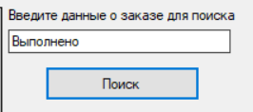

Рисунок 4.57 – Введенные данные о заказе для поиска

В итоге выводится необходимый заказ в таблице (Рисунок 4.58).

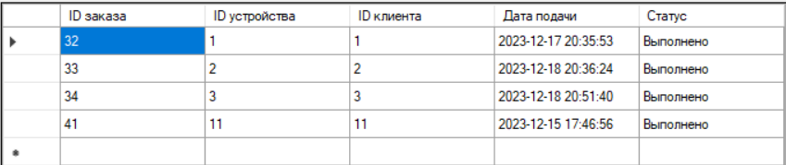

Рисунок 4.58 – Результат выполнения поиска

**4.5 Сортировка данных**

Сортировка данных в форме «Таблица Клиенты» происходит с помощью вспомогательной формы. Чтобы в нее перейти, нужно воспользоваться кнопкой «Сортировка» (Рисунок 4.59).



Рисунок 4.59 – Кнопка «Сортировка»

После этого открывается вспомогательная форма «Сортировать по клиентам». Сортировка выполняется по параметру «Имя» (Рисунок 4.60).

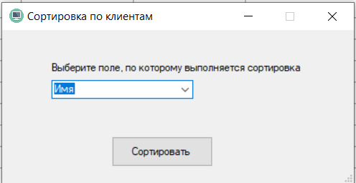

Рисунок 4.60 – Форма «Сортировать по клиентам»

В итоге таблица сортируется по этому параметру (Рисунок 4.61).

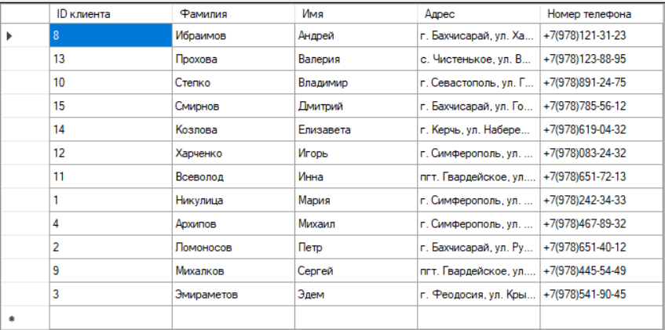

Рисунок 4.61 – Отсортированная таблица

Чтобы сортировать справочные данные в форме «Таблица Устройства» надо открыть вспомогательную форму для сортировки. Открытие происходит аналогично как в форме «Таблице Клиенты».

Сортировка происходит по параметру «Модель» (Рисунок 4.62).

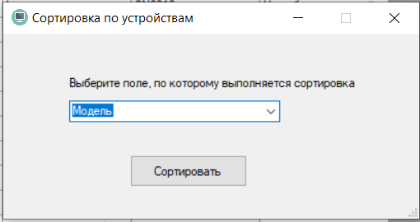

Рисунок 4.62 – Форма «Сортировать по устройствам»

После этого таблица сортируется по заданному параметру (Рисунок 4.63).

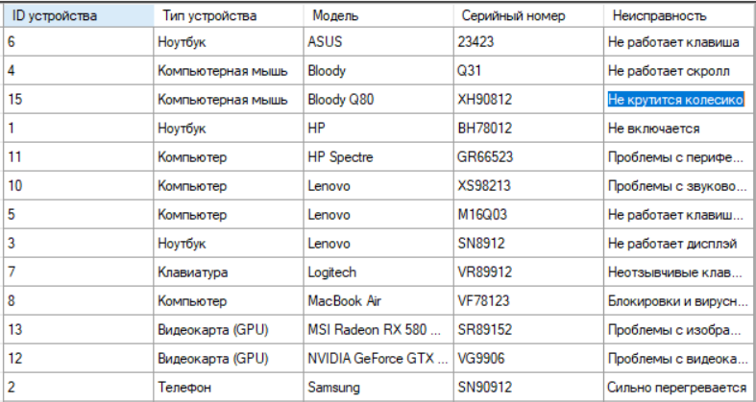

Рисунок 4.63 – Отсортированная таблица

Для сортировки таблицы в форме «Таблицы Заказы» необходимо выполнить аналогичные действия как в предыдущих формах.

Сортировка происходит по параметру «Дата подачи» (Рисунок 4.64).

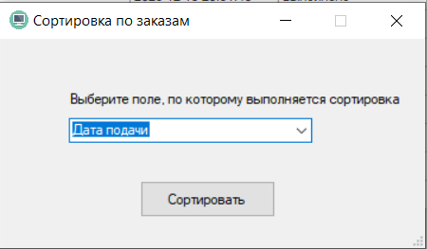

Рисунок 4.64 – Форма «Сортировать по заказам»

После выполнения запроса, таблица сортируется по этому параметру (Рисунок 4.65).

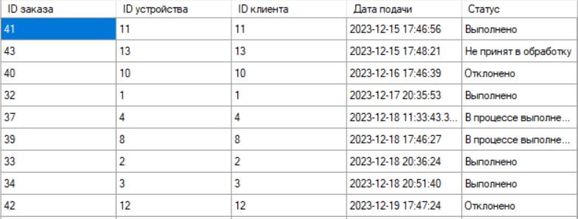

Рисунок 4.65 – Отсортированная таблица

Чтобы отсортировать записи в форме «Таблица Сотрудники» необходимо выполнить аналогичные действия как в предыдущих формах.

Сортировка происходит по параметру «Имя» (Рисунок 4.66).

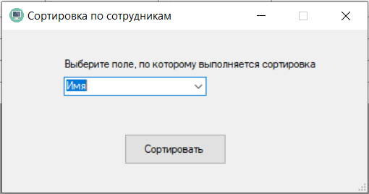

Рисунок 4.66 – Форма «Сортировать по сотрудникам»

В результате работы таблица сортируется по заданному параметру (Рисунок 4.67).

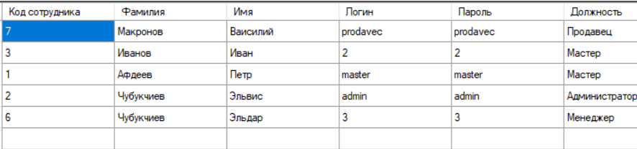

Рисунок 4.67 – Отсортированная таблица

В этом разделе расписаны результаты тестирования всех необходимых функций, которое заключалось в том, что были испробованы попытки ввода заведомо некорректных данных или удаления связанных записей, нарушающие целостность и принципы работы программы.

В случае ввода неверных данных программа обрывает процесс выполнения и выдает ошибку для пользователя, чтобы он был осведомлен о ней.

Также добавлена проверка на удаления связей. Если пользователь попытается удалить запись, связанная с записью в другой таблицей, то программа не выполняет запрос и выводится ошибка об невозможности удаления.

Тестирование продемонстрировало, что никаким способом не сможет быть нарушена целостность и работоспособность программы. Система ограничений построена правильно и не дает доступа для ввода нерегламентированной информации.